Praktijkopdracht les 1
Organische meststoffen vergelijken

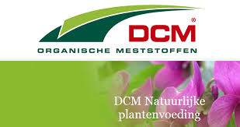

Geschreven door: R. Soesman
Meststoffen vergelijken

De docent heeft verschillende soorten organische meststoffen in het lokaal geplaatst.

De onderstaande tabel ga je invullen nadat je de verschillende meststoffen hebt bekeken en hebt besproken met je klasgenoten. Schrijf de naam van elke meststof, de voedingselementen, de chemische symbolen (afkortingen) en de percentages op.

Naam meststof | Voedingselementen | Chemische symbolen | Percentages (%) voedingselement

Berekeningen

Reken uit hoeveel gram zuivere stikstof, fosfor en kali er in de meststoffen zitten die je in de tabel op de vorige bladzijde hebt ingevuld. Neem de tabel gedeeltelijk over en vul deze tabel volledig in.

Naam meststof | Percentages N-P-K* | Gram zuivere Stikstof in 1 kilo meststof | Gram zuivere fosfor in 1 kilo meststof | Gram zuivere Kalium in 1 kilo meststof

* N = Stikstof, P = Fosfor, K = Kali

